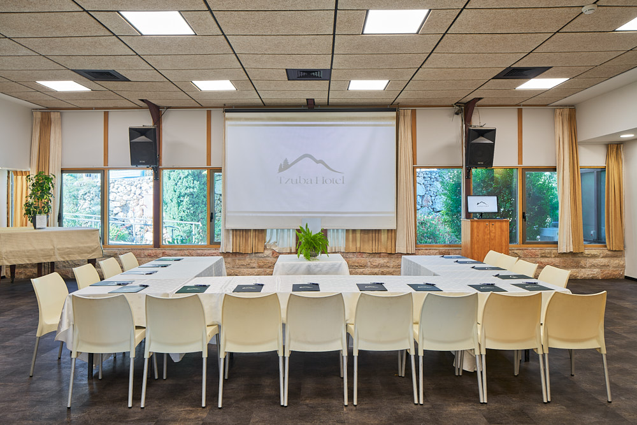

מס' אנשים: 20-40  
שעות: 8 שעות  
מחיר: 220 ₪   
(לאדם לא כולל מע"מ)

פירוט החבילה:

**>** אולם לפיצולים כולל ציוד טכני ואביזרים **>** פינת קפה, תה, מיץ, מים רץ לאורך הכנס  
**>** כיבוד בוקר כריכוני ג'בטה במגוון מילויים (חביתה, טונה, גבינות וכו') בליווי פלטת ירקות חתוכים  
**>** ארוחת צהרים מלונאית בשרית  
**>** עוגות מקונדיטורית הבית או פלטת פירות חתוכים

מס' אנשים: 40-60  
שעות: 8 שעות  
מחיר: 210 ₪   
(לאדם לא כולל מע"מ)

מס' אנשים: 70-200  
שעות: 8 שעות  
מחיר: 200 ₪   
(לאדם לא כולל מע"מ)

פירוט החבילה:

**>** חצי אולם בלמונט **>** פינת קפה, תה, מיץ, מים רץ לאורך הכנס  
**>** כיבוד בוקר: כריכוני ג'בטה במגוון מילויים (חביתה, טונה, גבינות וכו') בליווי פלטת ירקות חתוכים   
**>** ארוחת צהרים מלונאית בשרית  
**>** עוגות מקונדיטורית הבית או פלטת פירות   
**>** תוספת אולם לפיצולים כולל ציוד טכני ואביזרים 750 ₪

**חבילה מספר 1**

פירוט החבילה:

**>** חצי אולם בלמונט **>** פינת קפה, תה, מיץ, מים רץ לאורך הכנס  
**>** כיבוד בוקר כריכוני ג'בטה במגוון מילויים (חביתה, טונה, גבינות וכו')בליווי פלטת ירקות חתוכים  
**>** ארוחת צהרים מלונאית בשרית  
**>** עוגות מקונדיטורית הבית או פלטת פירות חתוכים  
**>** תוספת אולם לפיצולים כולל ציוד טכני ואביזרים 750 ₪

**חבילה מספר 2**

**חבילה מספר 3**

**בלב הרי יהודה, באוירה שקטה ופסטורלית, נמצא מרכז הכנסים של מלון צובה**.   
המרכז מארח מגוון כינוסים עם אופציה ללינה במלון צובה: ימי עיון, כנסים מקצועיים, האקתונים, ישיבות, סדנאות ועוד.   
האולמות המרווחים מצויידים בכל מה שנדרש על מנת להפוך את הכנס למקצועי.  
כדי להוסיף מימדים נוספים לכנס, ניתן לשלב במסגרת לוחות הזמנים של הכנס הפוגות חוויתיות ומגבשות כגון:  
ביקור וטעימות יין ב[יקב צובה](https://tzubahotel.co.il/%d7%99%d7%a7%d7%91-%d7%a6%d7%95%d7%91%d7%94/) | סדנאות שוקולד ב[חוות השוקולד גליתא](https://tzubahotel.co.il/%d7%92%d7%9c%d7%99%d7%aa%d7%90/) | [סיורים רגליים מודרכים בטבע](https://tzubahotel.co.il/category/%d7%90%d7%aa%d7%a8%d7%99%d7%9d-%d7%a9%d7%9c-%d7%a9%d7%9e%d7%95%d7%a8%d7%95%d7%aa-%d7%94%d7%98%d7%91%d7%a2-%d7%95%d7%94%d7%92%d7%a0%d7%99%d7%9d/) המקסים הסובב את המלון  
**החיבור בין המיקום המרכזי, הנוף הקסום, הפעילויות החוייתיות והצוות המקצועי והקשוב מבטיח כינוס פרודוקטיבי, מוצלח וחוויתי.**

**מרכז כנסים מלון צובה**